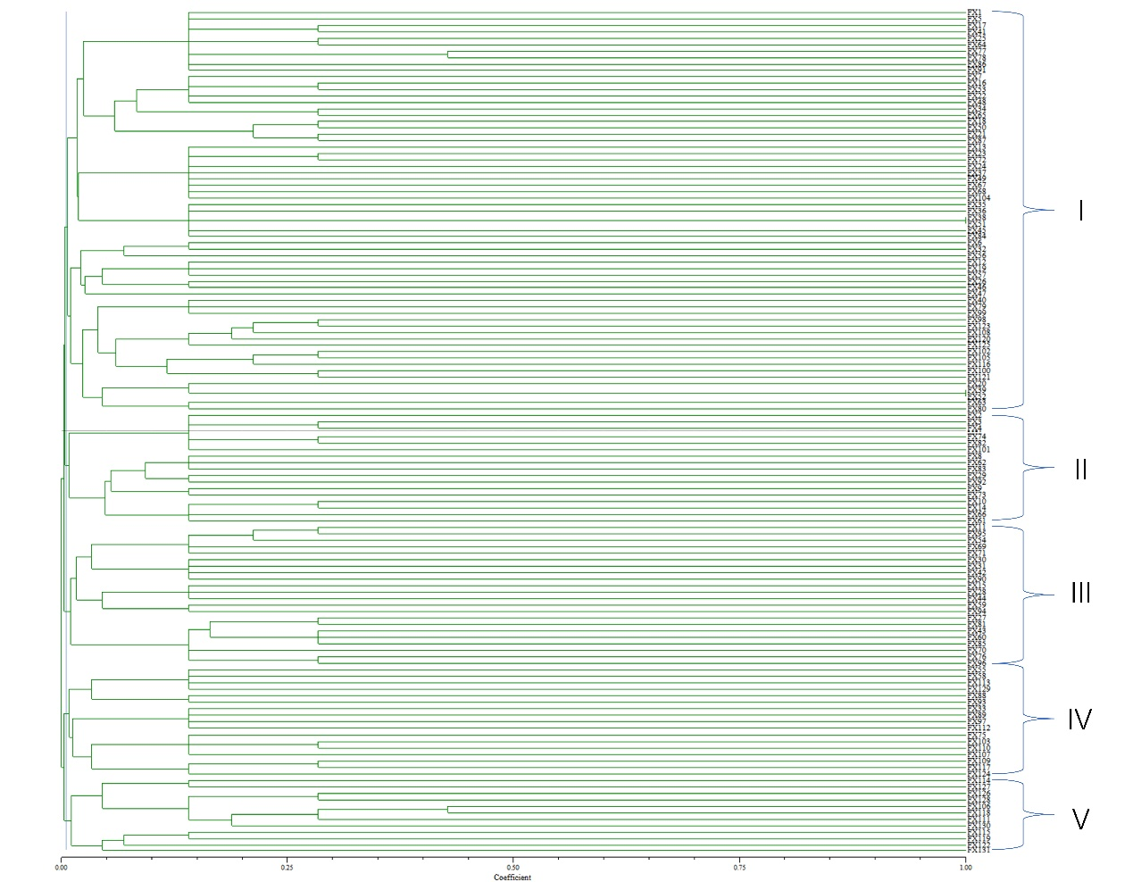

**附图1 枫香表型性状聚类分析**

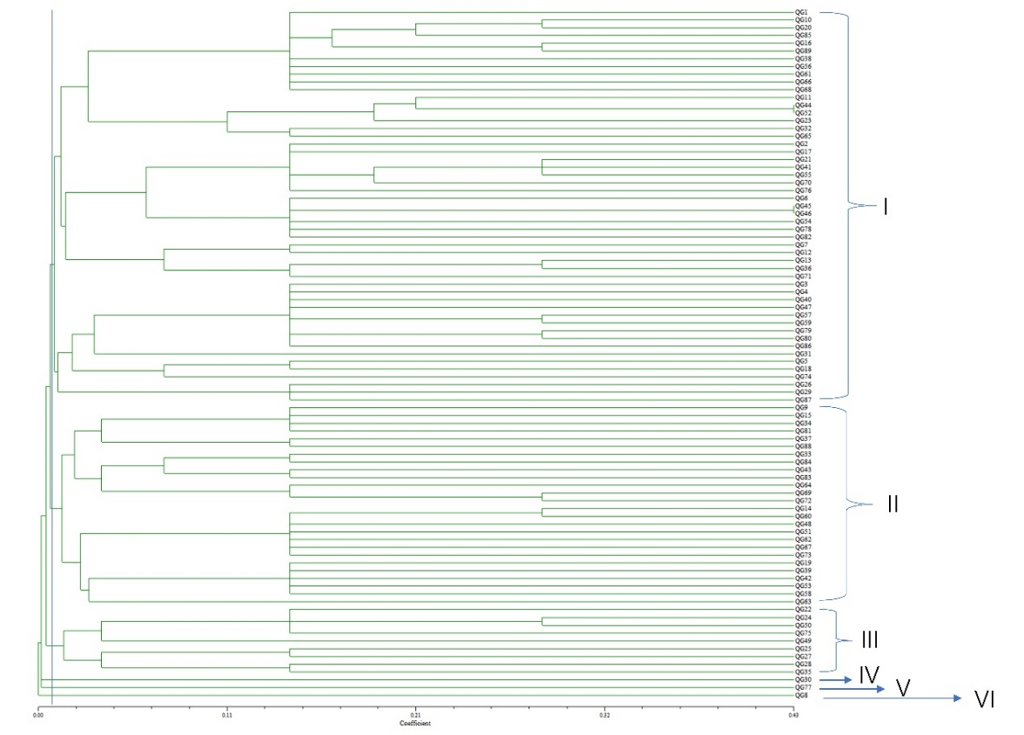

**附图2 福建青冈表型性状聚类分析**

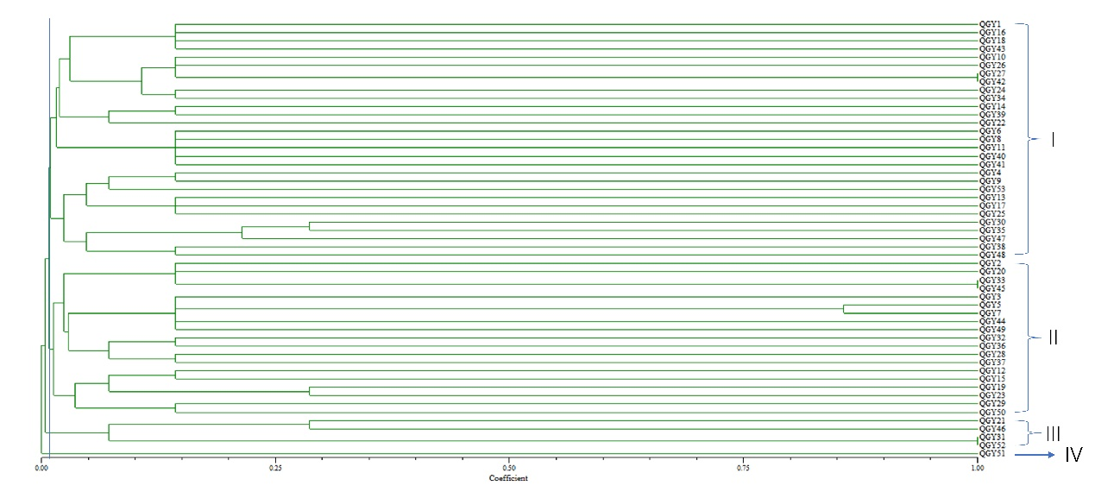

**附图3 青冈表型性状聚类分析**

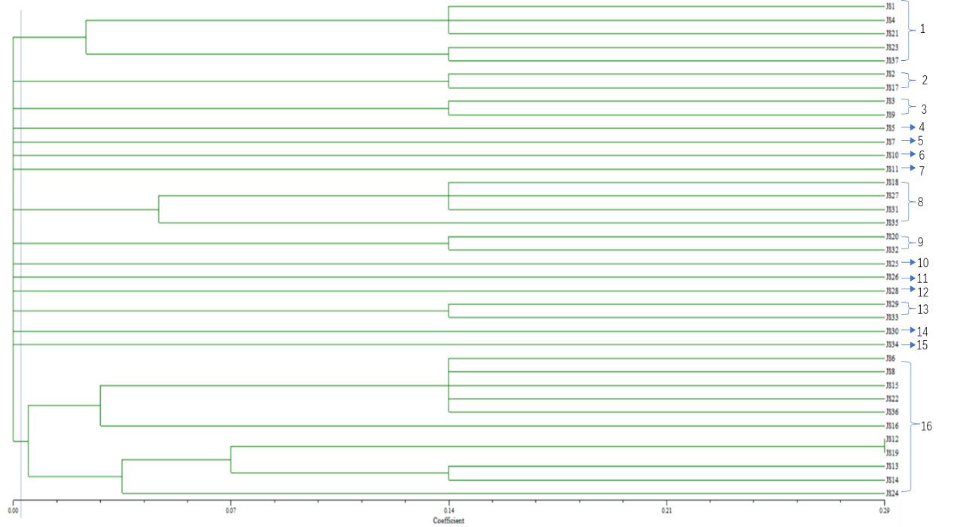

**附图4 榉树表型性状聚类分析**

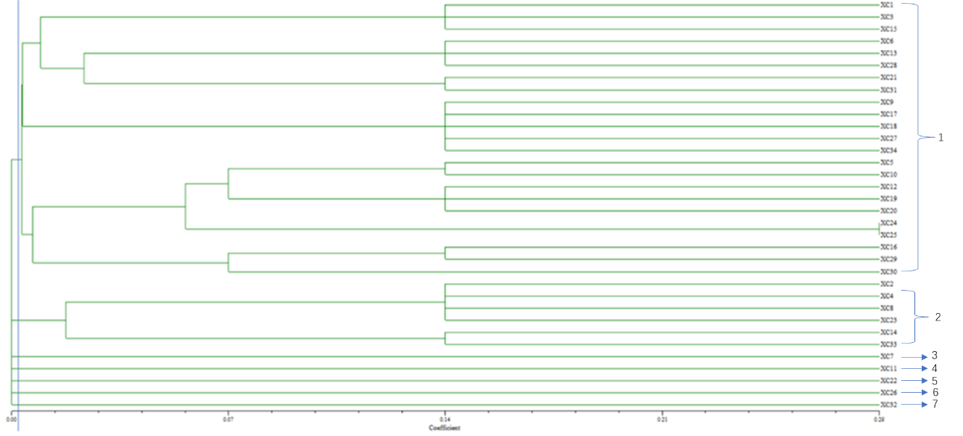

**附图5 香椿表型性状聚类分析**

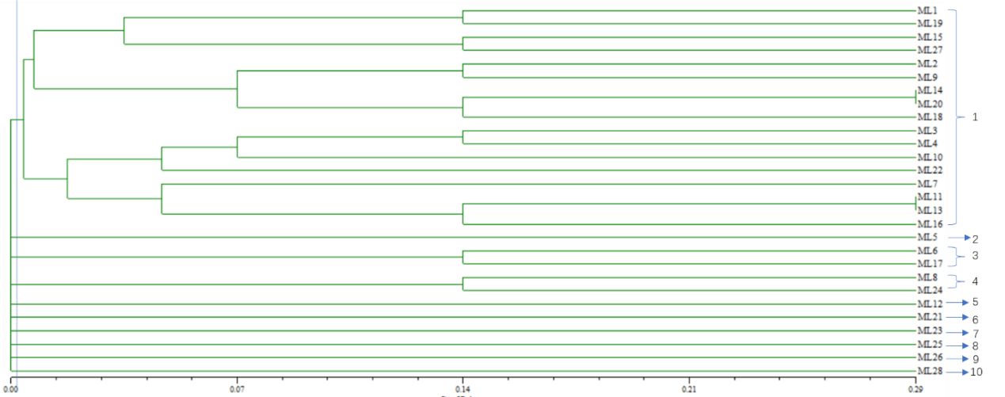

**附图6 马兰表型性状聚类分析**

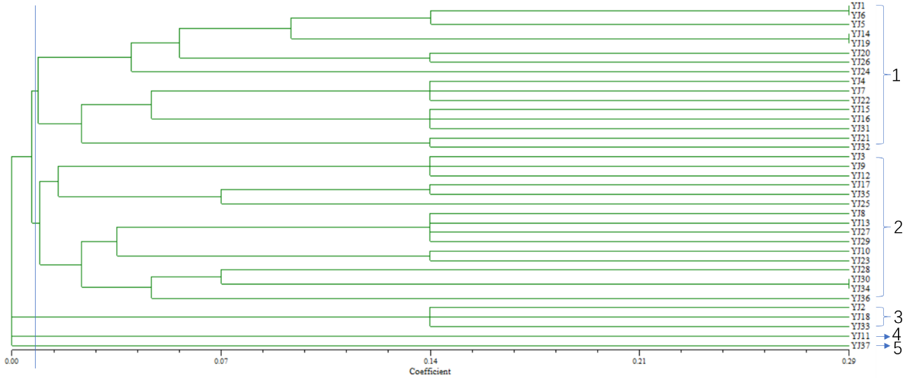

**附图7 野菊表型性状聚类分析**

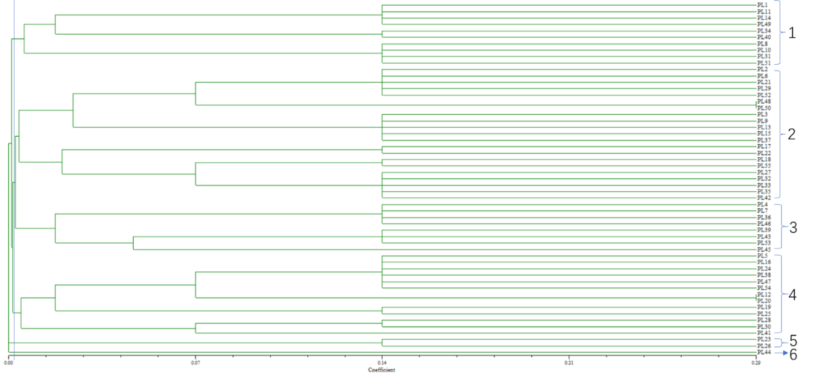

**附图8 篷蘽表型性状聚类分析**